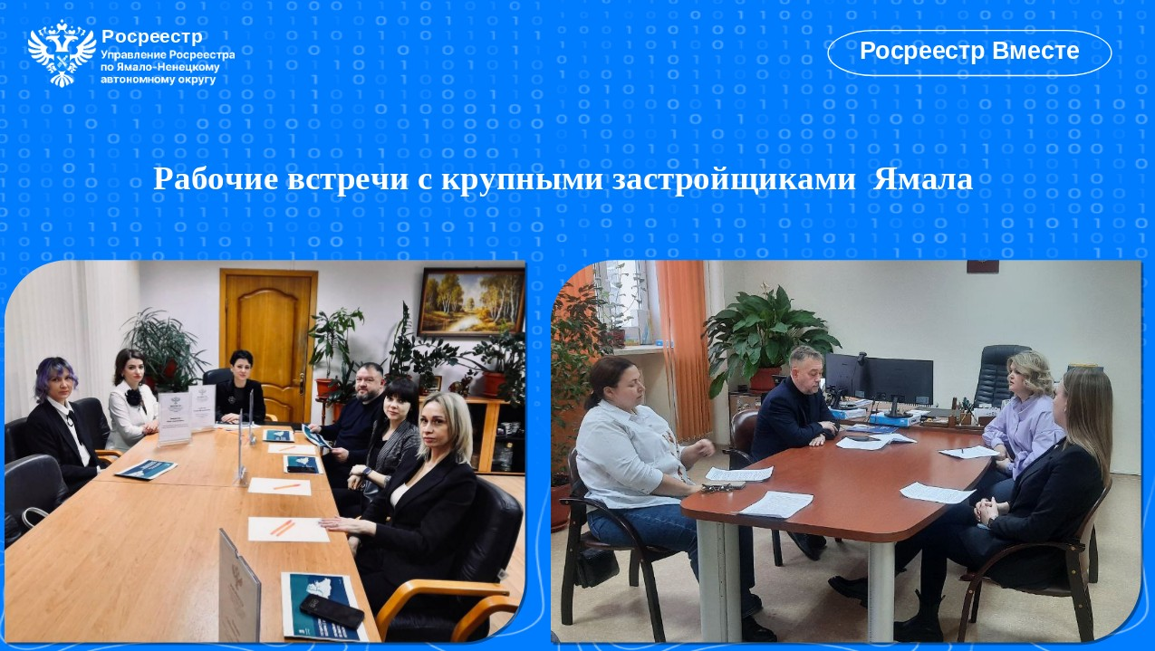

**Рабочие встречи с крупными застройщиками Ямала**

Управление Росреестра по Ямало-Ненецкому автономному округу провело рабочие встречи с крупными застройщиками в городах Ямала. Говорили о федеральном законе от 26.12.2024 г. № 487-ФЗ «О внесении изменений в отдельные законодательные акты Российской Федерации», который вносит глобальные изменения в сферу недвижимости.

Собравшиеся обсудили изменения, которые коснутся оформления земельных участков, зданий, помещений гражданами и юридическими лицами. Застройщики теперь будут обязаны представлять в Росреестр заявление о государственной регистрации права собственности за участника долевого строительства на объект долевого строительства в электронном виде. Юридические лица теперь будут подавать заявления о государственной регистрации только в электронном виде.

**Юлия Семиреченко**, начальник межмуниципального отдела по г. Новый Уренгой и Тазовскому району, отметила: «В 2024 году в Управление поступило 1130 заявлений о регистрации договора долевого участия в электронном виде. Доля электронной подачи таких заявлений составила 87%».

«Это значительно сократит временные затраты и упростит взаимодействие между Росреестром и застройщиками, также сократит инвестиционно-строительный цикл, работа по которому проводится по поручению Заместителя Председателя Правительства РФ Марата Хуснуллина», - подчеркнула **Елена Попова**, ведущий специалист-эксперт Ноябрьского отдела.

#РосреестрЯНАО #Росреестр